180110910603
陈彬捷
3月3日
安装CenOS7
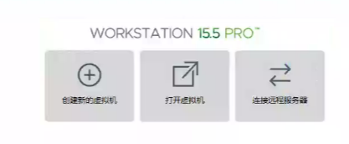
右键以管理员身份运行VMware,点击创建新的虚拟机
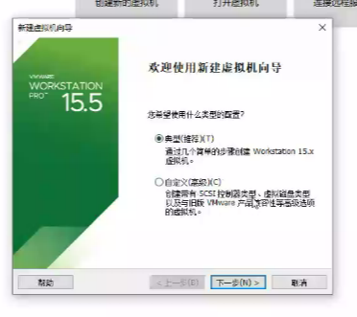推荐）使用典型，点击下一步
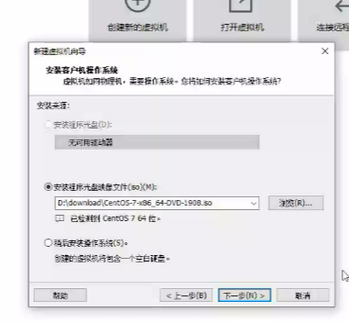选择安装介质，点击下一步
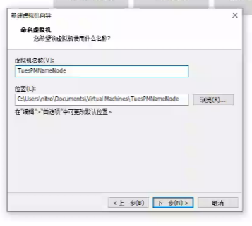给虚拟机起名字（按自己喜好来
选择放置位置，第一个考虑是吧虚拟机与宿主机放到不同的物理硬盘上，
第二个考虑是硬盘读写速度
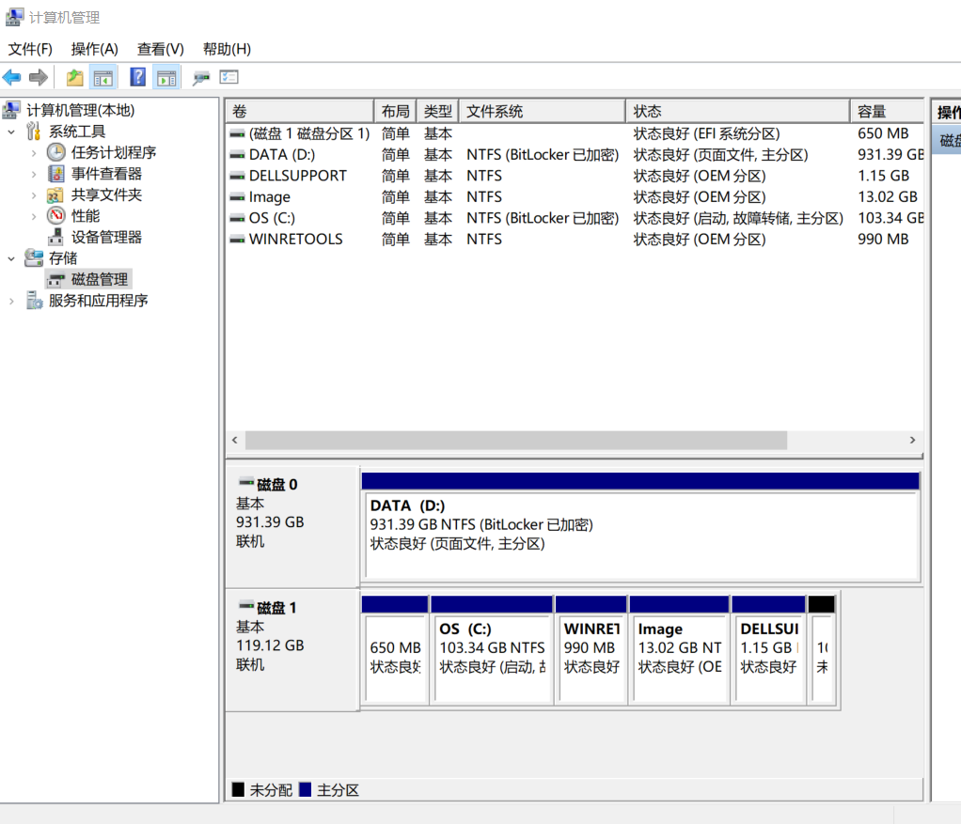建议硬盘空余空间>40G容量
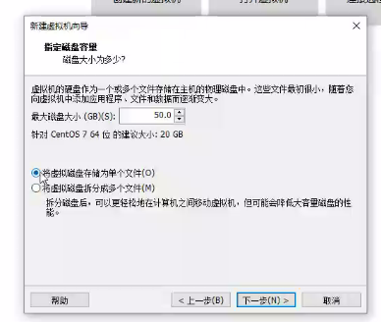建议最大磁盘大小>40G(因为这个节点除了要安装集群文件，还要安装开发系统)//将虚拟磁盘存储为单个文件（运行速度快）
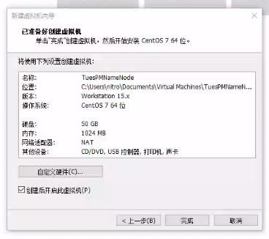为了安装速度比较快，点击“自定义硬件”，根据自己的电脑配置，选择内存大小和CPU核心数
电脑运行内存8G//建议内存选择2G（2-48MB），其他节点1G
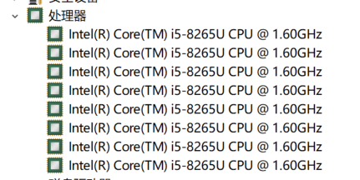//建议处理器数量2个，一定要勾上“虚拟化Intel VT -X/EPT 或 AMD-V/RVI（V）”
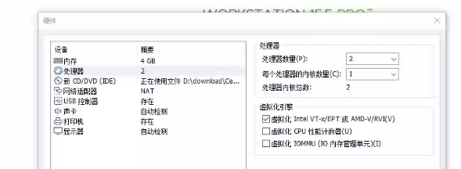
关闭，完成，开始安装进程，
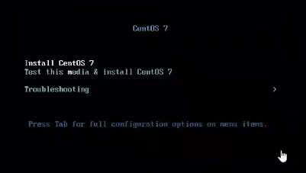鼠标点击界面，按键盘上的“i“键，回车开始安装（如果要释放鼠标，按”alt+ctrl“组合键。
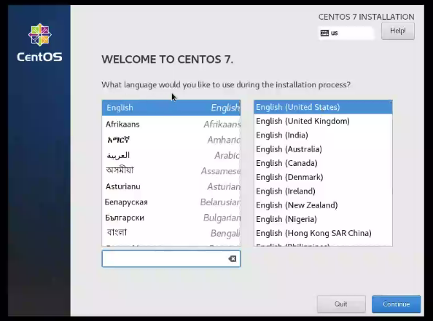安装过程中的语言选项，continue
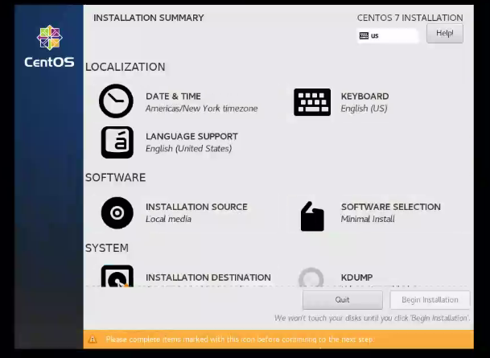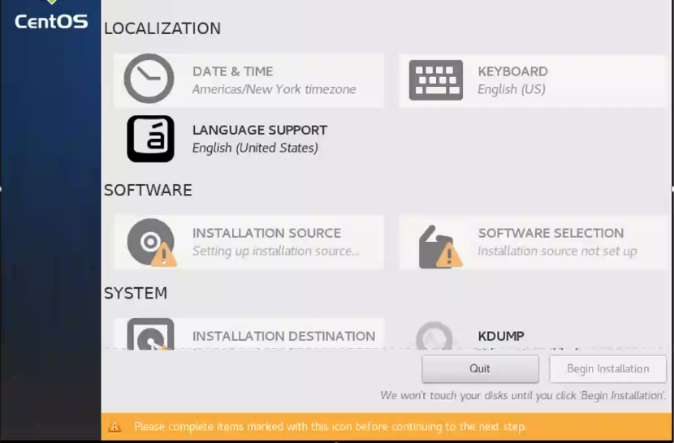
出现这个界面后，需要等待系统进行安装前的检测，稍等片刻，看看哪个项目还有感叹号（需要手工处理）
点击该项目，进行分区选项
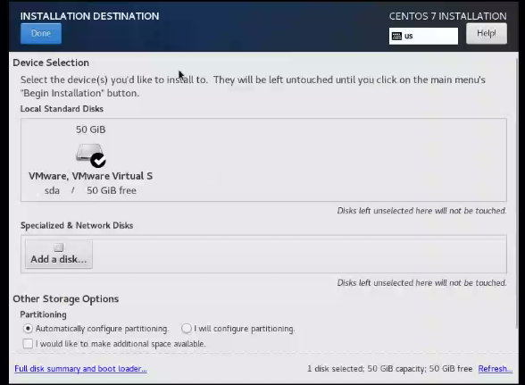不需任何改动，全部使用默认选项，点击“Done“
点击图示位置，选择安装软件的内容
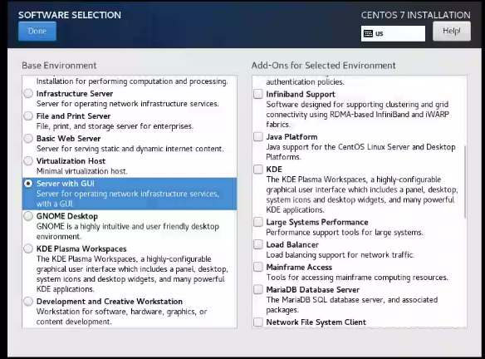NameNode选择“Server with GUI“，然后点击”Done“，系统会再次进行检测，检测完成之后点击”Begin Installation“。进行安装
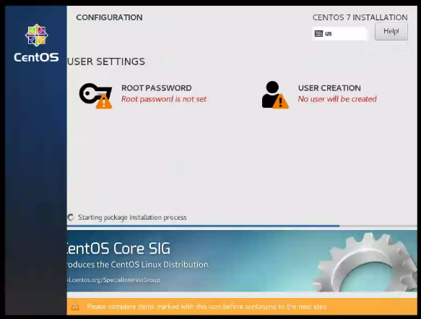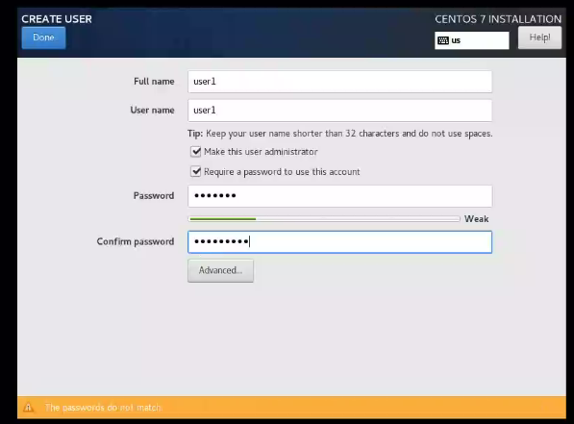
点击“ROOT PASSWORD“，设置root密码，一定要记住（记不住只能重装了，所以必须记住），设置完之后点击”USER CREATION“，设置用户名和密码，要勾选“Make this user administrator”，将不能够对系统进行相应设置，点击了可以给该用户相应权限，设置完之后点击“Done”，系统进行安装。
（大概需要五分钟）安装完成后点击“Reboot”按钮重启
点击图中显示，勾线I accept...，接受协议。
GPLv2自由软件协议（可以拷贝使用修改发行，可以卖服务不能卖产品，修改之后要求继承GPL协议，要上传到社区供大家分享），点击“FINISH …”
登入，选择使用语言，建议使用英语（汉语目录名输入较慢，操作不方便，厉害的人都用英语）
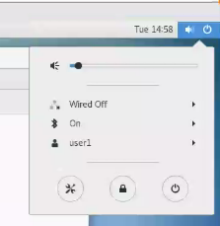设置好后不能上网，因为网络没有链接“Wired Off”点击边上的三角箭头，选择“connect”，///图标发生变化
----------
没有“Wired Off”自行百度（我有哈哈哈哈哈）
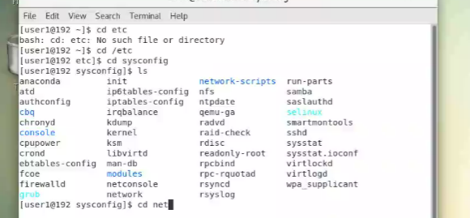
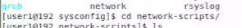

验证可以上网之后，点击最下面的“我已完成安装”，VMware将自动安装一些工具

CentOS7 = Redhat（花钱买服务，按时间，源码公开/提供10年有效期）
（没有任何保障，提供软件更新）
Ubuntu 一般提供5年服务，不同版本变化非常大（为了适应图形界面）14.04,16.04,18.4
Spark （主流）基于内存运算，基于Hadoop
---------
课程成绩构成，平时分60% 期末40%
课堂发言9分（解决提问，提供思路）
考勤
笔记（word）
期末总结文档/大数据处理project（时间紧迫不考虑，调整学识）

交作业，文件名学号（老师的Linux没有安装输入法，路径乱码），不高于Microsoft word 2016（另存为），字体要求，自己写的是对的宋体；自己写的不一定对的用黑体（着重体，自己的奇思妙想）；有想法不管对错，引用的不知道对的错用的是仿宋。
文档内容，第一行学号，第二行姓名
有书面写书面作业（上周作业）
课程笔记和试验记录，按课程进展

当天上交文档
--------
绪论
大数据与Hadoop
大数据，R语言，python……数据量过大（以T为单位），Hadoop平台
Hadoop平台：分布式存储即HDFS 
MapReduce计算方法（先打散数据），
流式存储方式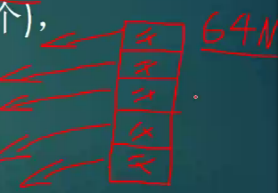，增删改查（不删不查，操作简单速度快），是覆盖的过程，64M，不需要长时间的寻址，存读都是流式的即要按顺序不能从中间开始，并不绝对，开源可设置（我们的电脑是块式，存储到磁盘当中的某一块，每块默认4k）
节点 两种NameNode（一般只有一个，ServerGUI，消耗较大，内存占用较大） & DataNode（有好多个，可以不装SeverGUI）
官网 http://hadoop.apache.org/ 多看英语

Hadoop单节点安装
安装之前要先装Java，两者有依赖关系
Spark和Java、Hadoop的版本都有依赖关系
确定版本再安装：Spark（稳定版）->Hadoop->Java

